Wellness Chess Tour GP2 Harkány
Nemzetközi Sakkverseny sorozat
Grand Prix verseny összesítés 2. állomása!
Hotel Kager **** Harkány
- félpanziós ellátással, korlátlan wellness-részleggel,
kedvezményes gyógyfürdőbelépővel-
2025. február 6-9.
A verseny célja: Értékszám szerzési és versenyzési valamint wellness kikapcsolódási lehetőséget biztosítani a sakkozók és hozzátartozóik részére.
Amit a Grand Prix rendszerünkről tudni kell:
Szeretném a hűségeteket díjazni! Éves szinten 12 állomásból álló versenysorozatunkon az adott állomáson elért 1-15. helyezésünkkel GP pontokat szerzünk, aminek összegyűjtésével, jó eséllyel megnyerhetjük a 2025. decemberi záró versenyünkön kiosztott +210.000Ft összesített prémium jutalmat! Aki legalább 6 állomáson részt vesz, felkerül a GP tabella abszolút sorrendjére, aminek végső győzteseit (1-5. helyezettet a tabellán) a 2025-ös záró, decemberi versenyünkön díjazzuk!
Aki a 12 állomásból legalább 10 állomáson részt vesz, GARANTÁLT Wellness hétvégét kap egy választott Hotelben 2 fő részére!
A verseny helyszíne: Hotel Kager**** Harkány Konferencia terme
7815. Harkány, Szent István út 50-52. www.hotel-kager.hu
A verseny időpontja: 2025. február 6-9. (csütörtök - vasárnap)
Fordulók rendje: 1-2. forduló: 2025. február 6-án csütörtökön 11:00 és 16:00
(Megnyitó 10:50, Regisztráció 10:00-tól!)
3-4. forduló február 7-én, pénteken 9.00 és 15.00
5-6. forduló február 8-án, szombaton 9.00 és 15.00
Schnell verseny február 8-án, szombaton 19:00
7. forduló február 9-én, vasárnap 9.00
Verseny után közvetlenül eredményhirdetés!
Versenyforma: 7 fordulós svájci rendszer, Open, nincs ÉLŐ-korlátozás
Versenyszervező: Jeszenszky József
Verseny lebonyolítása: 90 perc – 90 perc + 30 mp lépésenként játékidő, késés 1 óra

Nevezési díj: 2200 ÉLŐ felettieknek 9.000Ft, 2199-2100 ÉLŐ között 12.000Ft, 2100 ÉLŐ alattiaknak 13.000 Ft, GM, WGM, IM, WIM címmel rendelkezőknek grátisz!
Kedvezmények: Aki legalább 6 állomáson részt vesz, a 7. állomástól mindegyik helyszínen 2000Ft kedvezményt kap a nevezési díjból a 2025-es évben!
Egy sakkegyesületből, ha legalább 5 fizetett fő regisztrál versenyünkre, nevezési díjkedvezményt kapnak fejenként, 13.000Ft nevezési díj esetén 11.000Ft, 12.000Ft esetén 10.000Ft, 9000Ft nevezési díj esetén 8000Ft lesz a játékos nevezési díja! Kedvezmények nem összevonhatók és csak 5 fő fizetett játékos után jár a kedvezmény!
Nevezési tudnivalók: Nevezési határidő: 2025. február 4. kedd sporty207@gmail.com címen. Az előzetesen nevezőket visszaigazoljuk. A versenyen csak 2025. évre érvényes versenyengedéllyel lehet részt venni, külföldi játékos esetében pedig csak rendezett HPL esetén.
Díjazás: Díjalap: 250.000Ft !!! (a díjak min. 50 résztvevő esetén garantáltak!)
- 100.000 Ft, 2. 60.000 Ft, 3. 35.000 Ft, 4. 25.000 Ft, 5. 20.000Ft 6. 10.000Ft
Különdíjak: a legjobb nem díjazott ifjúsági 1. helyezett, legjobb nem díjazott Baranya megyei, legjobb nem díjazott 60 év feletti versenyző, valamint a legjobb nem díjazott nő/leány különdíjat kap. Díjazzuk az 0-1800 és 1801-2000 közötti legjobb nem díjazott sakkozókat is, 5-5000Ft-tal! Feltétel, 5 versenyző megléte kategóriánként. A pénzdíjakat nem osztjuk meg. A díjak adó és járulékkötelesek!

Holtversenyek eldöntése: 1. Javított Buchholz 2. Teljes Buchholz 3. Progresszív érték

Rendkívüli ajánlat: Hotel Kager **** Harkány
Ellátás: Félpanzió, bőséges svédasztalos reggelivel és svédasztalos vacsorával
Elhelyezés /ár félpanzióval:
A 2 ágyas szoba ára félpanzióval: 125.400-Ft. / 2 fő / 3 éjszaka. (2025.02.06-09.)

Az 1 főnek szóló ajánlat 65.700Ft/fő/ 3 éjszaka félpanziós ellátással! (2025.02.06-09.)

Gyermekkedvezmény: 0-5 éves korig ingyenes! 5-12 éves korig 50% kedvezmény!
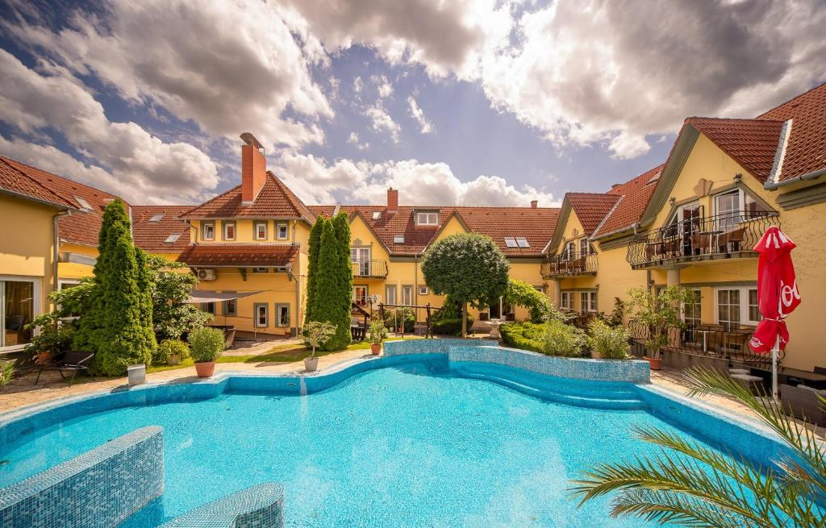
Csomagajánlatunk az alábbi szolgáltatásokat tartalmazza:

- Szállás
- Félpanziós ellátás (svédasztalos reggeli + svédasztalos vacsora)
- A wellness-részleg korlátlan használata!
- Beltéri pezsgőfürdők használata
- Szauna használat (infra, finn, aroma)
- Gőzkabin
- Fürdőköpenyek és szaunatörölközők
- Fitneszterem használat
- Internet (wifi) használat
- Zárt parkoló
- Külsős vendégek részére a wellness használati díja: 3500Ft/fő
Az idegenforgalmi adót az ár nem tartalmazza.
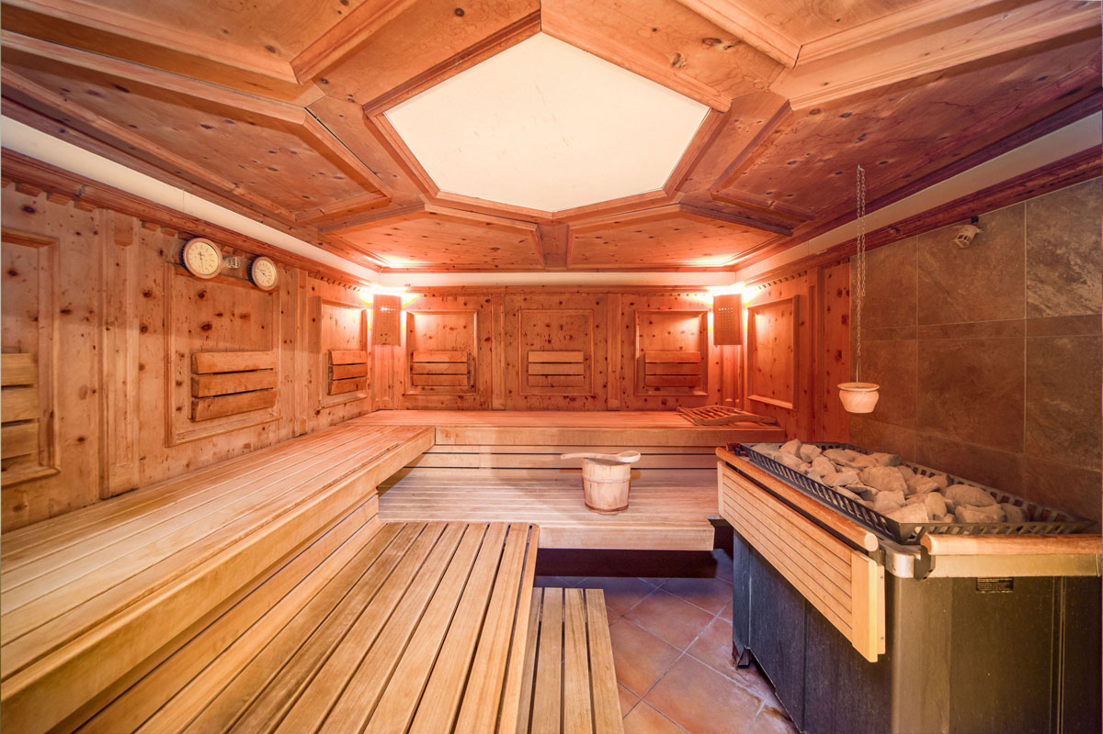
- A helyszínen csocsózási, asztaliteniszezési és konditermi használat lehetőség is van -díjmentesen.
- Játéksarok a gyermekek részére díjmentesen igénybe vehető.
Hotel fizetési mód: készpénz, bankkártya, Széchenyi pihenőkártya (SZÉP kártya)

A gyógyfürdőbelépőket a helyszínen, a regisztrációnál lehet kedvezményesen megvásárolni Jeszenszky Józsefnél.

A szobákat a verseny napján 14:00-kor lehet elfoglalni, utolsó napján pedig 11:00-ig kell elhagyni.
Képeket a verseny helyszínéről: https://hotel-kager.hu/hotel/galeria

A versenykiírásban a változtatás jogát fenntartjuk.

A versenyre mindenkit szeretettel várunk!

Nevezés, információ: Jeszenszky József 06 30 640 3361 sporty207@gmail.com

www.wellnesschesstour.com https://www.facebook.com/wellnesschesstour

